Zálohové listy přijaté

O zálohovém listu přijatém se neúčtuje. Daňový doklad k zaplacené záloze se vytváří „ručně“, je nutné rozepsat položky dokladu podle dokladu partnera – hlavička dokladu vznikne stejným postupem jako u vydaných zálohových listů ze seznamu plateb pomocí tlačítka. Přesto je potřeba do dokladové řady pro zálohové listy přijaté doplnit/vybrat do pole „Název související řady“ dokladovou řadu, do které budou daňové doklady k zaplacené záloze vytvářeny. Je vhodné, aby daňové doklady k zaplacené záloze byly vedeny v samostatné dokladové řadě interních dokladů.

- Nastavení dokladových řad

  - Dokladová řada: Daňový doklad k zaplacené záloze (podtyp a řada Interního dokladu)

Příklad definice předkontací:
Index DPH | Popis účetní položky | Účet MD | Účet DAL
1 | Zaplacená záloha | 37701001 | 38330000
2 | DPH ze zálohy | 34397000 | 38330000

  - Dokladová řada: Zálohové listy přijaté, Název související řady: Daňový doklad k zaplacené záloze

Předkontace zálohových listů (přestože se o ZLP neúčtuje) slouží k tomu, aby se účet DAL přebral do kontace úhrady (platby zálohy) viz dokladová řada Bankovní výpis.

Příklad definice předkontací:
Index DPH | Popis účetní položky | Účet MD | Účet DAL
000 | Úhrada dokladu |  | 31403000

Účet MD: není nevyplněn (nemá význam viz vysvětlení kontace bankovní výpisu)

  - Dokladová řada: Bankovní výpis

Úhrada dokladu ZLP se okontuje 31403000 / 221. Účet MD se převezme z kontace (z účtu DAL) definované u zálohového listu přijatého.

  - Dokladová řada: Faktura přijatá

Příklad definice předkontací:
Index DPH | Popis účetní položky | Účet MD | Účet DAL
1 | Nákup | 119 | 321
2 | DPH k … | 343 | 321
9 | Haléřové zaokrouhlení | 119 | 321

- Pořízení zálohového listu přijatého

Spustíte programovou funkci „Vkládání zálohových listů přijatých“ z menu „Hlavní nabídka / Finance / Závazky / Zálohové listy přijaté“.
V otevřeném formuláři „Zálohový list přijatý“ postupně vyplníme následující údaje:
- Dodavatel – dodavatele vyberete z nabídky seznamu dodavatelů rozkliknutím pole Kód dodavatele
- Způsob úhrady – vyberete způsob úhrady
- Řada – vyberete číselnou řadu zálohových listů přijatých
- Variabilní symbol – zapíšete variabilní symbol ze zálohového listu přijatého
- Datumy – postupně vyplníte jednotlivé datumy dle jejich významu
- Kód akce – pokud se jedná o zálohu hrazenou z grantů, darů nebo FKSP vyberete příslušnou akci
- Záloha v účetní měně – vyplníte částku zálohy

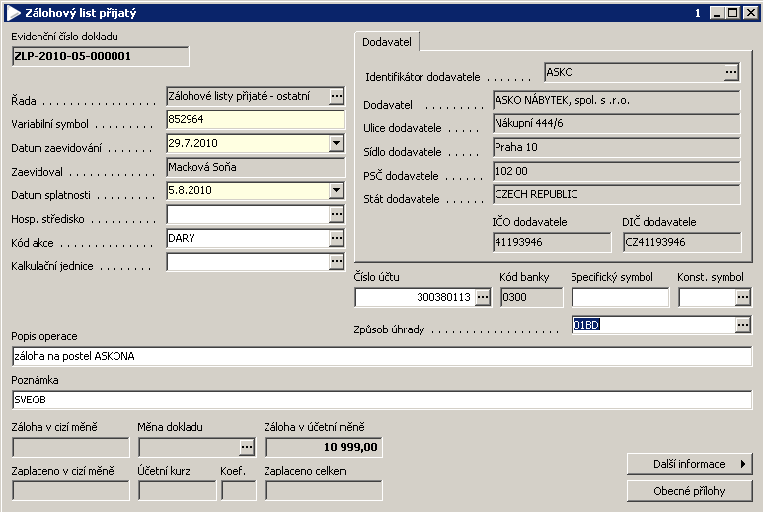

- Zaplacení zálohy

Zaplacení zálohy standardním způsobem

- Tvorba daňového dokladu

Po úhradě zálohy a pořízení bankovního výpisu je nutné vytvořit daňový doklad.

Spustíte programovou funkci „Platby zálohových listů přijatých bez daňových dokladů“ z menu „Hlavní nabídka / Finance / Závazky / Zálohové listy přijaté“.
V otevřeném formuláři „Platby zálohových listů přijatých bez daňových dokladů“ se zobrazí seznam plateb, které nemají daňový doklad. Kurzorem myši se postavíte na požadovaný doklad a stisknete tlačítko „Tvorba daň. Dokladu“. Daňový doklad se vytvoří automaticky podle pravidel nastavených v bodě 1.

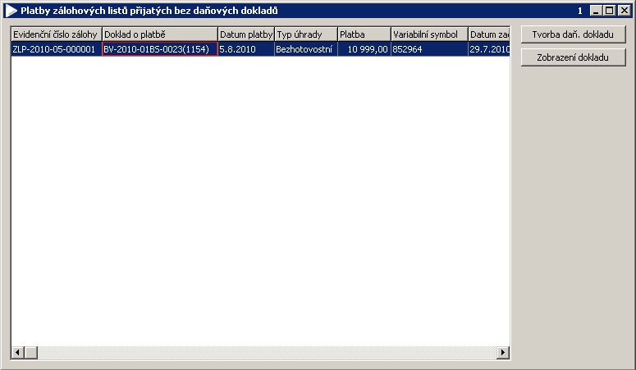

V otevřeném formuláři „Interní doklad“ vyplníte jednotlivé položky hlavičky dle skutečných údajů a stisknete tlačítko „Položky dokladu“.

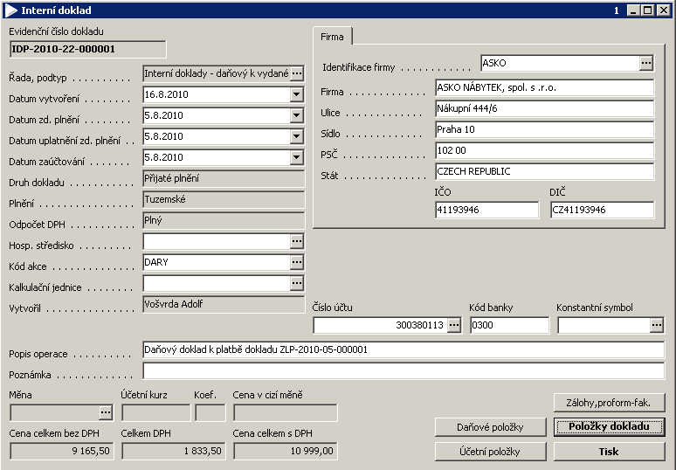

V otevřeném formuláři „Položky interního dokladu“ vyplníte jednotlivé položky dokladu se správným odpočtem DPH a sazbou DPH.

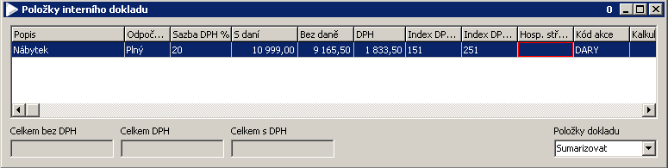

Po uložení položek dokladu uložte a zavřete křížkem hlavičku interního dokladu. Zobrazí se formulář, ve kterém vyberete předkontaci dokladu:

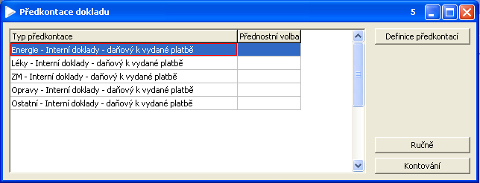

- Pořízení faktury přijaté

Spustíte programovou funkci „Vkládání přijatých faktur“ z menu „Hlavní nabídka / Finance / Závazky / Faktury přijaté“.
V otevřeném formuláři „Faktura přijatá FNOL“ postupně vyplníme následující údaje:
- Dodavatel – dodavatele vyberete z nabídky seznamu dodavatelů rozkliknutím pole Kód dodavatele
- Způsob úhrady – vyberete způsob úhrady HOTOVOST
- Řada – vyberete číselnou řadu faktur
- Variabilní symbol – zapíšete variabilní symbol z faktury přijaté
- Datumy – postupně vyplníte jednotlivé datumy dle jejich významu
- Plnění – je nutné vybrat správné plnění – Tuzemské, Zahraniční – země EU nebo Zahraniční – 3. země
- Odpočet DPH – je nutné vybrat správný odpočet DPH, na jeho výběru závisí následně nabídka indexů DPH v položkách dokladu

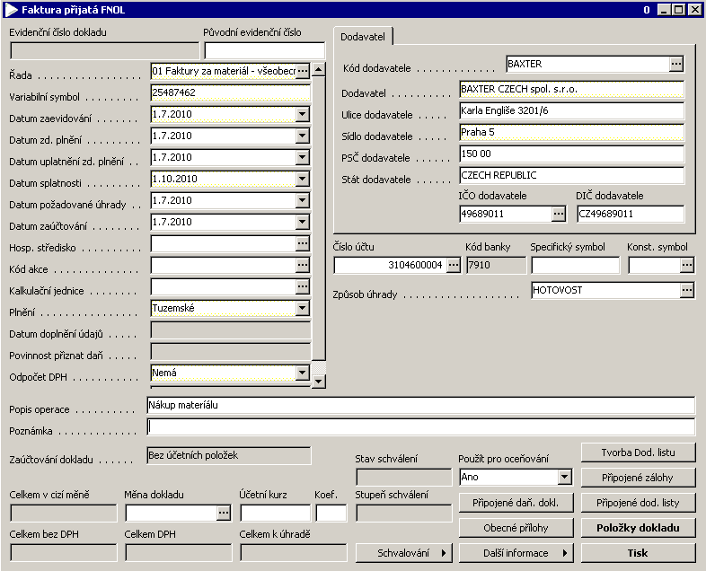

Po vyplnění hlavičky faktury přijaté přejdete na vyplnění položek dokladu faktury přijaté stisknutím tlačítka Položky dokladu.
V otevřeném formuláři „Položky dokladu“ postupně vyplníte jednotlivé položky dokladu. Veškeré pořizované položky dokladu mohou mít různě kombinované položky – Odpočet DPH a % DPH. Na základě kombinací těchto dvou položek se předvyplňují jednotlivé indexy DPH pro základ i DPH.
V případě, že je na faktuře použito háléřové vyrovnání, slouží k tomuto zápisu tlačítko Haléřové vyrovnání. Do otevřeného formuláře zadáte částku, o kterou se má doklad vyrovnat.
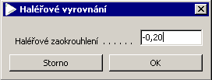

Automaticky se vytvoří nová položka dokladu s haléřovým vyrovnáním.

- Připojení zálohového listu k faktuře

Ve formuláři „Faktura přijatá FNOL“ stisknete tlačítko „Připojené zálohy“ a v otevřeném formuláři „Připojené zálohové listy přijaté“ a klikem na tři tečky vyberete příslušné evidenční číslo zálohového listu přijatého:

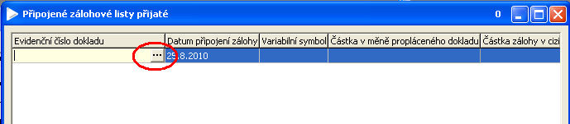

Po připojení zálohového listu a uložení se zobrazí dotaz, zda vytvořit daňový doklad:

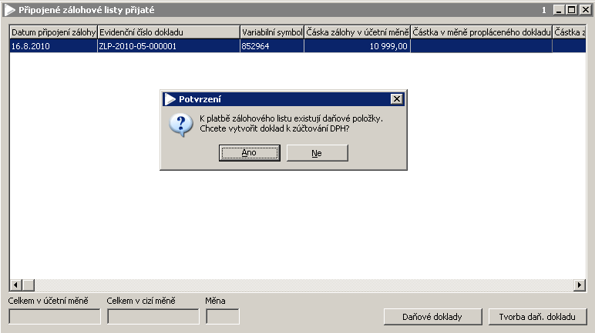

Po zodpovězení ANO se vytvoří hlavička interního dokladu, kde je nutno ručně rozpis položek odúčtovacího daňového dokladu. Položky musí být zadány mínusem.

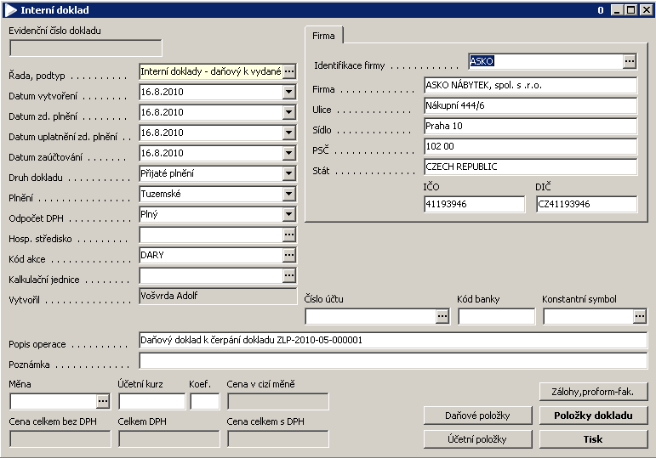

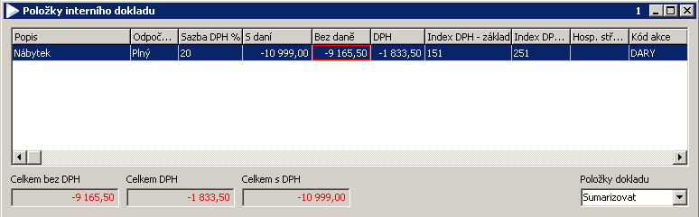

Po uložení a uzavření interního dokladu se zobrazí formulář, ve kterém vyberete předkontaci dokladu:

- Kontrola správnosti zaúčtování

Vytvořené interní doklady lze zobrazit v Podvojné účetnictví – Interní doklady – Seznam interních dokladů (evidenční číslo začíná IDP). Interní doklady k jednomu zálohovému listu musí být vyrovnány do nuly:

